TONNAU UNFAN
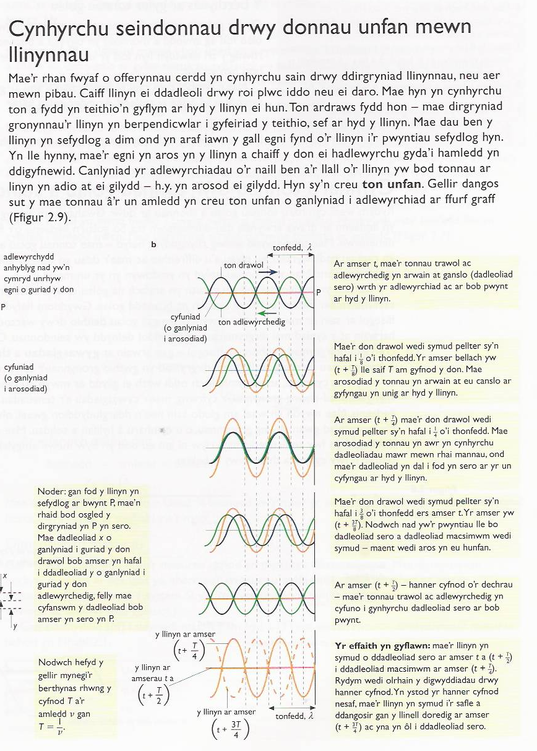
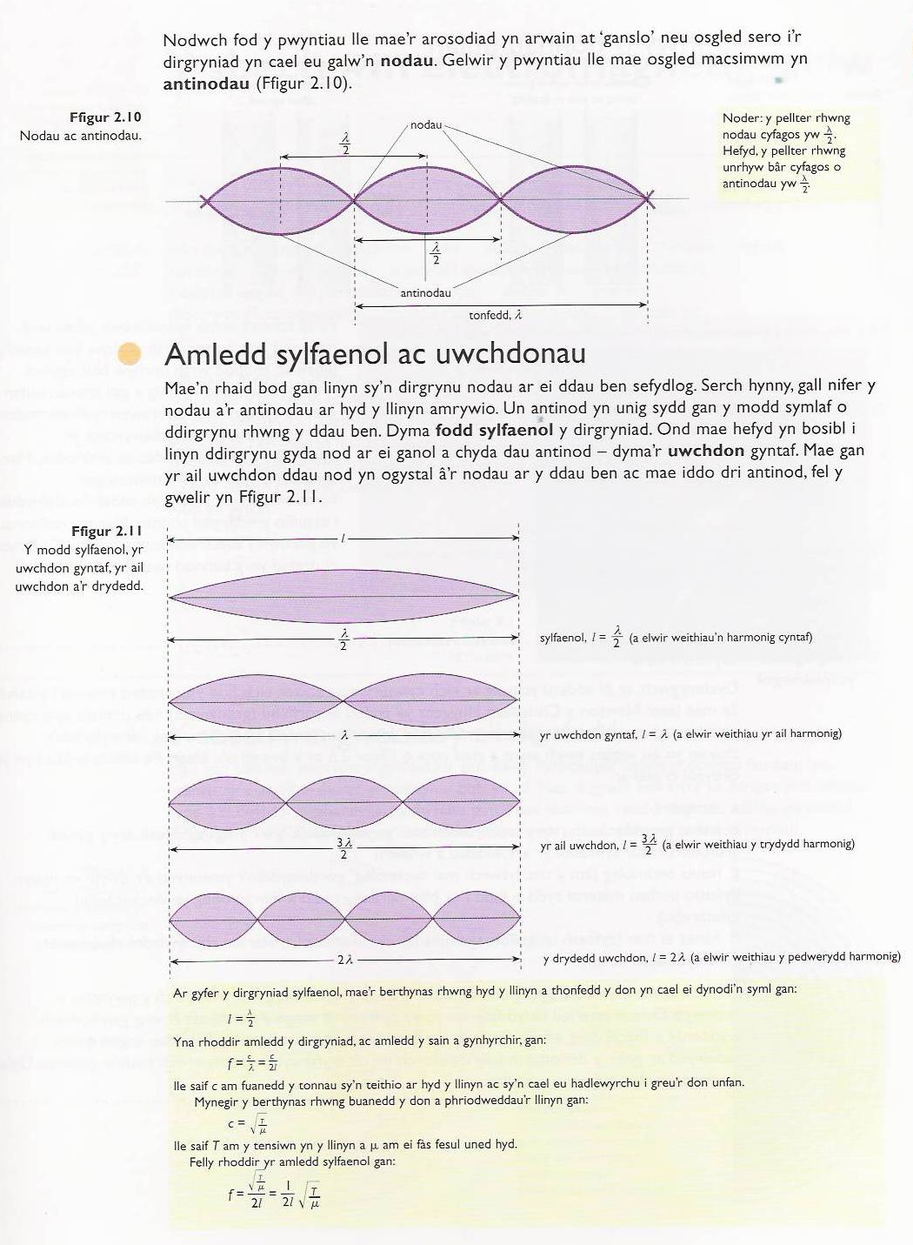
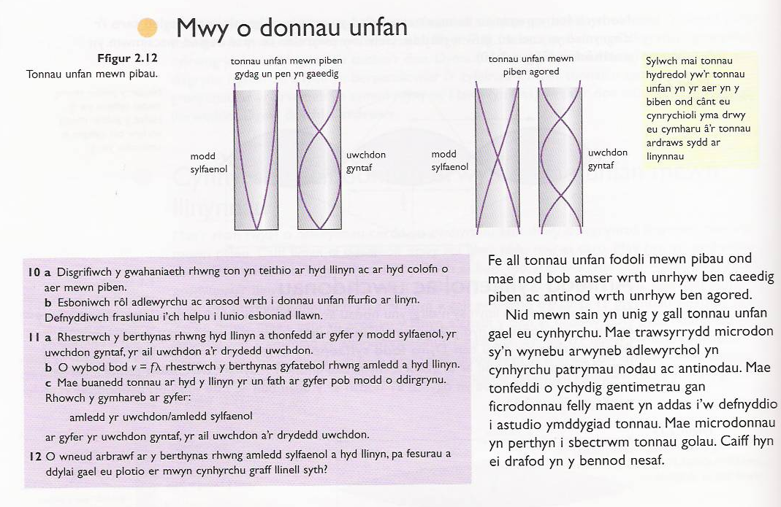

Arbrawf i edrych ar donnau unfan mewn gitâr.

Yn yr arbrawf yma byddwch yn edrych ar y berthynas rhwng hyd llinyn ar gitâr ag amledd y nodyn a gynhyrchir. Mae rhestr o’r amleddau ar gael ar y daenlen sy’n dilyn.

Y dasg yw mesur hyd y llinyn sy’n dirgrynu ac yna plotio graff o amledd yn erbyn 1/L. Fe ddylai’r graff fod yn llinell syth yn pasio trwy’r tardd. Os yw’r gitâr yn gywir bydd pob pwynt yn gorwedd yn union ar y llinell syth. Os oes rhai pwyntiau i ffwrdd o’r llinell yna mae’r ffretiau yn y man anghywir.

Defnyddiwch yr hafaliad:

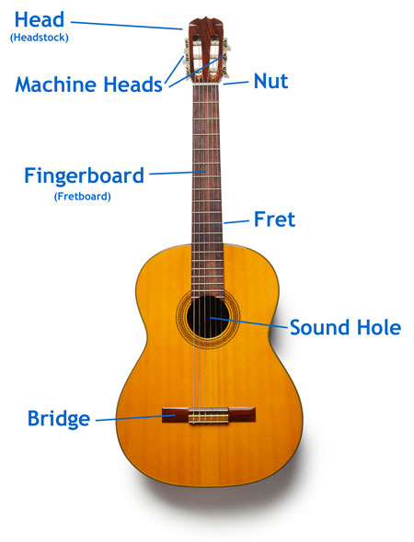

Yn yr ymchwiliad bydd angen ichi:

- Gasglu canlyniadau addas.
- Nodi unrhyw addasiadau a wnaethoch.
- Plotio graff addas.
- Sgwenu casgliad
- Nodi gwelliannau i’r arbrawf ar gyfer y tro nesaf.
Data ar gyfer yr arbrawf.

Llinyn | Gauge | Amledd | Mas / uned hyd | Tensiwn
 |  |  | x10⁻³ | T
 |  | (Hz) | kg/m | kg
E neu 1st | .010/.254 | 329.63 | 0.401 | 7.28
B neu 2nd | .013/.330 | 246.94 | 0.708 | 7.22
G neu 3rd | .017/.432 | 196 | 1.14 | 7.32
D neu 4th | .026/.660 | 146.82 | 2.333 | 8.41
A neu 5th | .036/.914 | 110 | 4.466 | 9.03
E neu 6th | .046/1.168 | 82.407 | 6.79 | 7.71

O: http://www.noyceguitars.com/Technotes/Articles/T3.html

Nodyn | Amledd (Hz) | Tonfedd (cm)
E₂ | 82.41 | 419
F₂ | 87.31 | 395
F#₂/G^{b}₂ | 92.5 | 373
G₂ | 98 | 352
G#₂/A^{b}₂ | 103.83 | 332
A₂ | 110 | 314
A#₂/B^{b}₂ | 116.54 | 296
B₂ | 123.47 | 279
C₃ | 130.81 | 264
C#₃/D^{b}₃ | 138.59 | 249
D₃ | 146.83 | 235
D#₃/E^{b}₃ | 155.56 | 222
E₃ | 164.81 | 209
F₃ | 174.61 | 198
F#₃/G^{b}₃ | 185 | 186
G₃ | 196 | 176
G#₃/A^{b}₃ | 207.65 | 166
A₃ | 220 | 157
A#₃/B^{b}₃ | 233.08 | 148
B₃ | 246.94 | 140
C₄ | 261.63 | 132
C#₄/D^{b}₄ | 277.18 | 124
D₄ | 293.66 | 117
D#₄/E^{b}₄ | 311.13 | 111
E₄ | 329.63 | 105
Arbrofi gyda tonnau unfan.

Wele ganlyniadau’r arbrawf i greu tonnau unfan gan ddefnyddio generadur signal, dirgrynnydd a llinyn.

Nifer y dolenni | Amledd (Hz) | Harmonig | Nifer o donnau
1 | 5.89 | 1 | 0.5
2 | 11.96 | 2 | 1.0
3 | 18.01 | 3 | 1.5
4 | 24.30 | 4 | 2.0
5 | 30.10 | 5 | 2.5
6 | 36.05 | 6 | 3.0

Ysgrifennwch gasgliad o’r canlyniadau uchod. Beth mae’r arbrawf yn ei ddangos ichi am y cysylltiad rhwng y data uchod?

